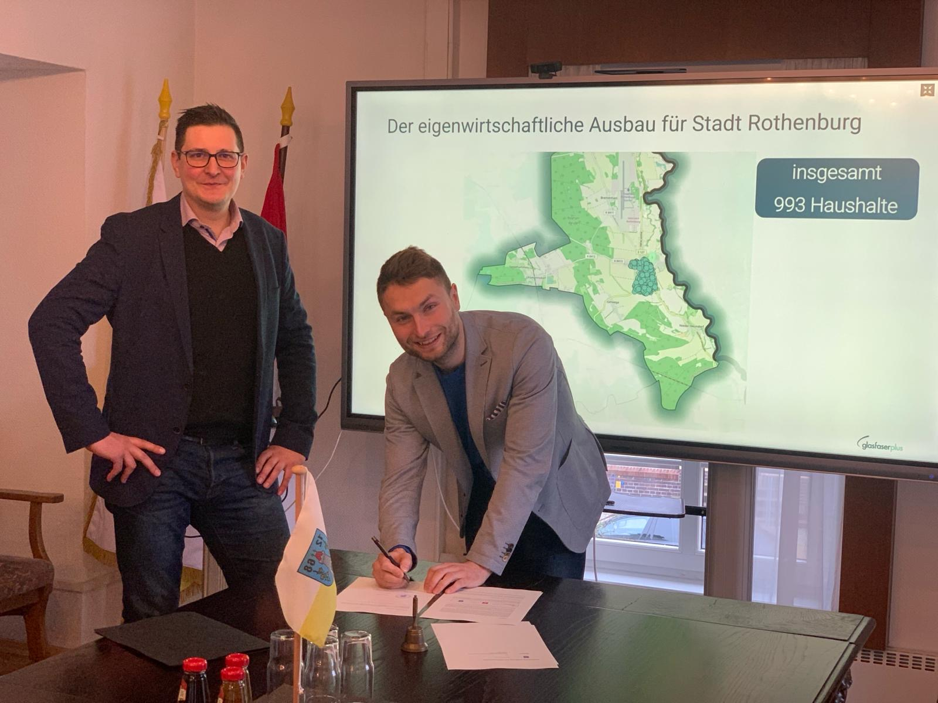

Bildunterschrift Rothenburg OL:

Christoph Eubisch, Telekom, Gebietsmanager Fiber, im Auftrag von GlasfaserPlus, Philipp Eichler, Bürgermeister OL

Copyright: Stadt Rothenburg OL